Kalendář
turistických akcí
2020

Klub českých turistů, odbor Líně
webové stránky http://kctline.euweb.cz/

Několik slov úvodem

Vážené členky, vážení členové Klubu českých turistů, odbor Líně
a přátelé turistiky.

Právě jste dostali do rukou Kalendář turistických akcí Klubu českých turistů, odbor Líně na rok 2020. Vznikl za spolupráce, jak je v posledních letech zvykem, Karla Lukáše, Václava Straky a Ing. Petra Vlčka.

Připravili jsme pro vás celou řadu zajímavých akcí. Můžete se vydat na turistické pochody našeho odboru, vyjet s námi veřejnou dopravou za poznáním pamětihodností Prahy a jejího blízkého okolí, nastoupit do smluvního autobusu a odjet na jednodenní autobusové výlety a nakonec se můžete zúčastnit úklidu odpadků a nepořádku v okolí Líňské okružní trasy a přispět tak k očistě přírody v okolí Líní a Sulkova, kterou tak rádi navštěvujeme.

Věřím, že každý z Vás si vybere turistickou akci, která jej zaujmeme a přinese mu nezapomenutelné zážitky z pohybu v přírodě, nové poznatky o kulturních památkách a přírodních zajímavostech.

Těším se na časté setkání s Vámi. Buďte vítáni u bohatě prostřeného turistického stolu.

Karel Lukáš, předseda Klubu českých turistů, odbor Líně
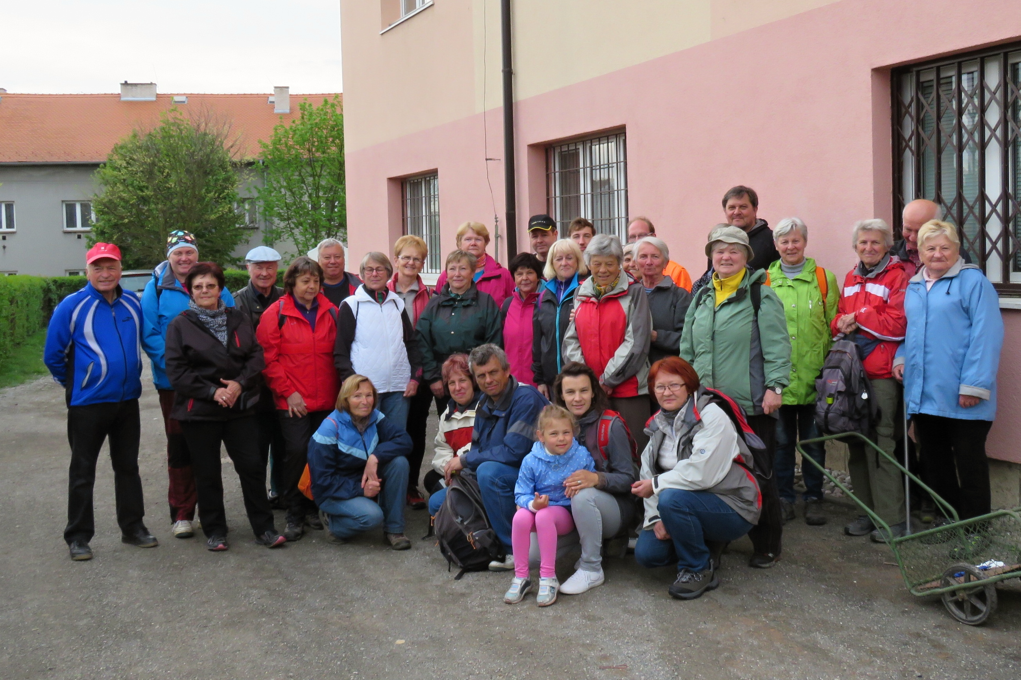

LEDEN

18. 1. ČLENSKÁ SCHŮZE KLUBU ČESKÝCH TURISTŮ, ODBOR LÍNĚ
So Místo konání: Líně, Obecní dům, Hornická ulice od 16:30 hodin
Vybírání členských příspěvků od 15:30 hodin
Po skončení schůze krátká přednáška s promítáním Ing. Petra Vlčka o Gruzii.

ÚNOR

22. 2. KOUZLO ZIMNÍHO LESA - pěší turistika
So 21. ročník turistického pochodu Klubu českých turistů, odbor Líně
Trasy: 8, 12, 14, 20 a 26 km - mapa KČT č. 31
Start: pro trasy 8 a 12 km: Líně, Obecní dům 9:00 - 10:00 hod.
pro trasy 14 km: Plešnice, ŽST 9:10 - 9:45 hod.
pro trasy 20 a 26 km: Pňovany, ŽST 9:15 - 9:45 hod.
Cíl: Tlučná, restaurace Na schůdkách 11:00 - 16:00 hod.
- cíl pro trasy 8, 14 a 20 km
- průchozí cíl pro trasu 12 km (cíl v Líních nebude obsazen) a trasu 26 km (cíl v Plzni –
Nové Hospodě, konečná MHD nebude obsazen)
Informace: Miroslava Helclová, mobil 605 221 810, e-mail: miroslava.helclova@email.cz ;
kctline@seznam.cz; web: http://kctline.euweb.cz

Duben

4.4. Rozhledny Jarník a Vysoký Kamýk - pěší turistika
So Turistická akce s podporou autobusu
Trasy: 12,14, 15, 17, 22, 24, 32 km
mapy KČT: č. 71 * atlas SHOCART strana: 433, 434, 474, 475, 476
Odjezd busu: Zbůch, zastávka busu U školy a U šachty 5:50 * Líně 6:00 * Sulkov 6:05 *
Plzeň, Husova zast. MHD u ČNB 6:15 * Plzeň – Slovany (konečná tram. č.1, zastávka MHD) 6:25 hod.
Předpokládaný příjezd do Plzně (bez záruky): 18:45 hod.
Starty tras: 12, 14, 22, 24, 32 km: Všeleč (odbočka ZTZ ze silnice) * 15,17 km: Paseky
Mezi-cíl pro trasy 14,12 km (převoz autobusem do obce Horní Novosedly)
Cíle: 15, 22 km: Horní Novosedly * 12,14,17,24, 32 Písek, Kamenný most (Úřad práce)
Zajímavosti na trase: Rozhledny Jarník a Vysoký Kamýk, vyhlídky na Písek a samotné město, příroda Píseckých hor.
Přihlášky do 27.3.2020 * Cena za dopravu: 300 Kč + nečlen odboru startovné 20 Kč (děti a studenti do 26 let 50% sleva: 150 Kč + nečlen odboru startovné 20 Kč)
Informace a přihlášky: Petr Vlček, mobil: 737 083 120 * e-mail: fpevlk@seznam.cz

18.4. Židova strouha - pěší turistika
So Turistická akce s podporou autobusu
Trasy: 10, 20,24,28 km - mapy KČT: č. 71 * atlas SHOCART strana: 476, 477
Odjezd busu: Zbůch, zastávka busu U školy a U šachty 5:35 * Líně 5:45 * Sulkov 5:50 *
Plzeň, Husova zast. MHD u ČNB 6:00 * Plzeň – Slovany (konečná tram. č.1, zastávka MHD
6:10 hod.
Předpokládaný příjezd do Plzně (bez záruky): 19:00 hod.
Starty tras: 24, 28 km Týn n.V. U Masláka * 20 km Týn n.V. (náměstí) * 10 km Židova strouha (Mlýn na strouze)
Cíl: vše Bechyně (ČD nádraží)
Zajímavosti na trase: údolí potoka Židova strouha, rozhledna V Semenci, město Týn n.V., soutok Lužnice a Vltavy, Bechyně (město, zámek, lázně)
Přihlášky do 10.4.2020 * Cena za dopravu: 320 Kč + nečlen odboru startovné 20 Kč (děti a studenti do 26 let 50% sleva: 160 Kč + nečlen odboru startovné 20 Kč)
Informace a přihlášky: Petr Vlček, mobil: 737 083 120 * e-mail: fpevlk@seznam.cz

25.4. ČTYŘI ROČNÍ OBDOBÍ – JARO - pěší turistika
So Místo konání: Praha a okolí
Dopolední trasa: Jméno, které bude žít – 5 km – mapa KČT: č.37
Zajímavosti na trase: Buštěhradské muzeum Oty Pavla, Památník Lidice
Odpolední trasa: Usedlosti, mlýny, vily v Tiché Šárce – 6 km – podle popisu průvodce
Dopravní spojení: tam –vlak: Plzeň, hl. n. 6:00 – Praha hl.n. 7:19 hod.; zpět – vlak: Praha hl.n.
16:45 – Plzeň hl. n. 17:59 hod.
Přihlášky se zálohou 200 Kč do 18. 1. 2020
Informace a přihlášky: Václav Straka mobil 721 443 671, e-mail: kctline@seznam.cz; web:
http://kctline.euweb.cz
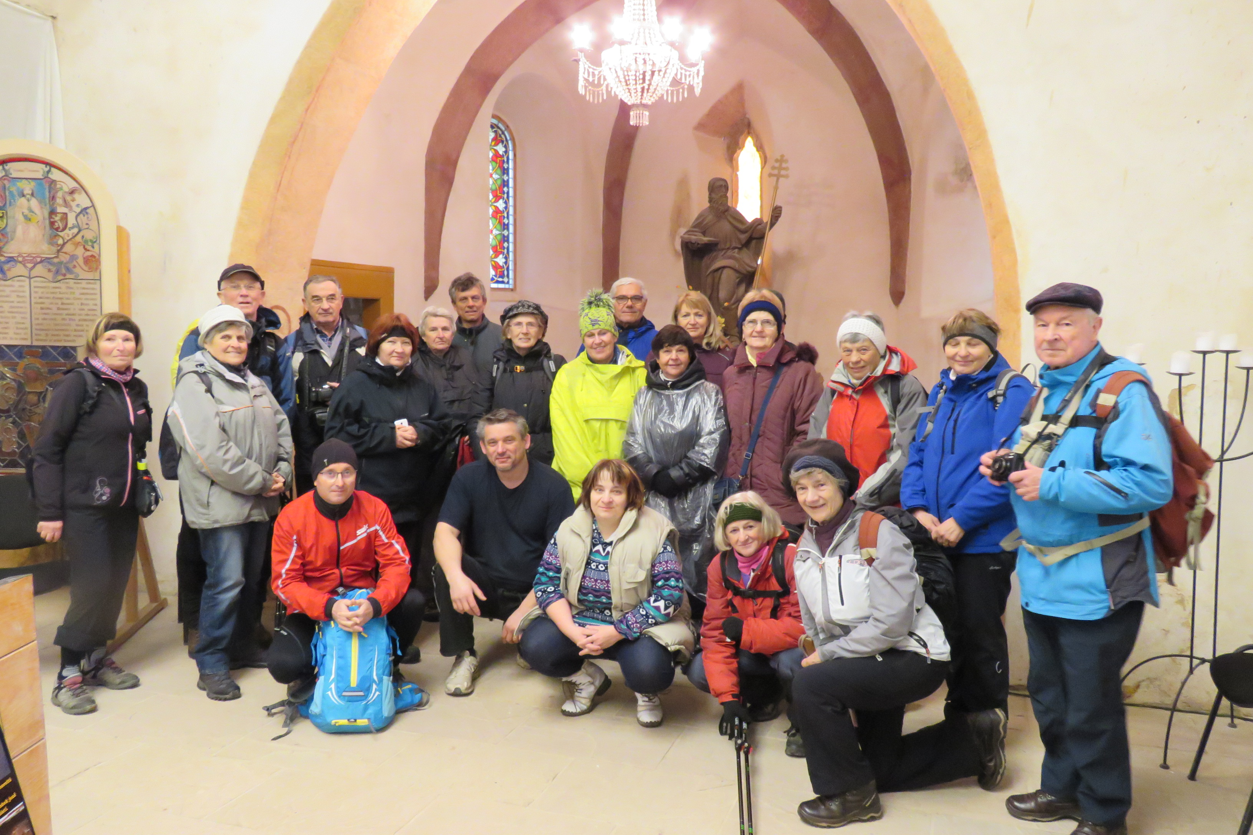

Květen

2. 5. ÚKLID LÍŇSKÉ OKRUŽNÍ TRASY, LÍNÍ A SULKOVA
So 6. ročník
sraz: v Líních u Obecního úřadu v 9:30 hodin
Jednorázové gumové rukavice a igelitové pytle na odpadky budou zajištěny.
předpokládané místo a čas ukončení: Sulkov, restaurace Sparta do 13:30 hodin
dopravní spojení: Plzeň, CAN nástupiště č.7 v 8:45 hod. – Líně 8:57 hod.; zpět Sulkov
12:28,14:28 - Plzeň, Terminál Hlavní nádraží 12:51, 14:51 (linka Zbůch – Plzeň); Sulkov
14:28 - Plzeň, CAN 14:45 hod. (linka Domažlice – Plzeň)
Informace: Karel Lukáš mobil 732 484 976, e-mail: kctline@seznam.cz ; web:
http://kctline.euweb.cz

9. 5. LÍŇSKÝ MARATON – MEMORIÁL FRANTIŠKA BRABCE
So 33. ročník turistického pochodu Klubu českých turistů, odbor Líně
IVV Trasy: pěší 12, 16, 22, 32, 42 km
horská kola 22, 32, 42km
silniční kola 42, 84 km - mapy KČT: č. 31
Start: Líně, Obecní dům, Hornická ulice – pěší trasy 32 a 42 km 6:45 – 8:00 hod.
– ostatní trasy 8:00 – 10:30 hod.
Cíl: Líně, Obecní dům, Hornická ulice od 10:30 do 17 hodin
Upozornění: na start pochodu bude vypraven z Plzně, parkoviště u CAN smluvní auto-
bus – odjezd v 7:45 hod., jízdné 20 Kč
Informace: Karel Lukáš mobil 732 484 976, e-mail: kctline@seznam.cz ; web:
http://kctline.euweb.cz

23.5. Z Kluku přes Branišovský les do Českých Budějovic (ČB) - pěší turistika
So Turistická akce s podporou autobusu
Trasy: km 8,13,18,22,36 km - mapy KČT: č. 72 * atlas SHOCART strana: 582, 583, 551,552
Odjezd busu: Zbůch, zastávka busu U školy a U šachty 5:35 * Líně 5:45 * Sulkov 5:50 *
Plzeň, Husova zast. MHD u ČNB 6:00 * Plzeň – Slovany (konečná tram. č.1, zastávka MHD) 6:10
hod.
Předpokládaný příjezd do Plzně (bez záruky): 19:00 hod.
Starty tras: 36 km: Chvalšiny (Červený mlýn) * 22 km: Mříč (Vlčí jáma, silnice) * 18 km: Slavče (BUS) * 13 km: Kaliště u Lipí * 8 km: ČB – Máj (konečná MHD)
Cíl: vše ČB - České Vrbné
Zajímavosti na trasách: Příroda Blanenského lesa a ČB rybníků, Kluk vrchol, Kleť vrchol, bájný Branišovský les, centrum ČB.
Branišovského les. Místo, kde se údajně dějí „paranormální“ jevy. Příkladem je Temné legenda. V místě prý sídlí tajemný černý muž. Vypráví se, že když má modré oči tak lidi varuje, ať rychle z lesa odejdou. Když mu ale svítí červeně, tak je chce uvěznit v nekonečném lese. Někdy v 70. letech 20. století, když tehdejší Česká lidová armáda hlídla v lese muniční sklad, stal se hrozný masakr. V noci, když se střídaly dvě jednotky na stráži, tak se z nepochopitelného důvodu postříleli. Údajně přežil jediný voják. Proč se to stalo? Možná jen popíjeli ve službě a pak v nočním lese začali zmatkovat. Možná měli pocit, že je něco napadlo ze tmy. Možná se obě směny spolu něčemu bránily... Údajně Byli zde nafoceni duchové, dobří, i zlí. Zdroj: internetové odkazy.
Přihlášky do 15.5.2020 * Cena za dopravu: 380 Kč + nečlen odboru startovné 20 Kč (děti a studenti do 26 let 50% sleva: 190 Kč + nečlen odboru startovné 20 Kč)
Informace a přihlášky: Petr Vlček, mobil: 737 083 120 * e-mail: fpevlk@seznam.cz

Červen

13.6. Za Rumcajsem do Jičína- pěší turistika
So Turistická akce s podporou autobusu
Trasy: 10,16,25,31 km - mapy KČT: č. 2,30 * atlas SHOCART strana: 239,294,295
Odjezd busu: Zbůch, zastávka busu U školy a U šachty 5:20 * Líně 5:30 * Sulkov 5:35 *
Plzeň, Husova zast. MHD u ČNB 5:55 * Plzeň – Doubravka U Pietasu (zastávka MHD) 6:05
hod.
Předpokládaný příjezd do Plzně (bez záruky): 19:30 hod.
Starty tras: 31,25 km: Rváčov (P u Lyžařského areálu) * 16 km: Tábor (rozhledna) *
10 km: Železnice
Cíl: vše Valdice (po dohodě s pořadatelem v autobuse Jičín)
Zajímavosti na trase: Zajímavosti na trasách: Rváčov – rozhledna, Kozlov – hrad, Altmanova věž, Tábor chata a rozhledna, Bradle (hrad), vrch Zebín…. Nádherná příroda Českého ráje (Jičín)
Přihlášky do 5.6.2020 * Cena za dopravu: 470 Kč + nečlen odboru startovné 20 Kč (děti a studenti do 26 let 50% sleva: 235 Kč + nečlen odboru startovné 20 Kč)
Informace a přihlášky: Petr Vlček, mobil: 737 083 120 * e-mail: fpevlk@seznam.cz

24.6. ČTYŘI ROČNÍ OBDOBÍ – LÉTO - pěší turistika
St Místo konání: Praha a okolí
Dopolední trasa: V Království rododendronů – 7 km – podle popisu průvodce
Zajímavosti na trase: Průhonický park
Odpolední trasa: Zelené poklady Prahy – 4 km – podle popisu průvodce
Zajímavosti na trase: Vrtbovská zahrada, kostel Panny Marie Vítězné (Pražské jezulátko), Pet-
řínské sady (Růžový sad – Květnice), Nerudova ulice
Dopravní spojení: tam –vlak: Plzeň, hl. n. 6:00 – Praha hl.n. 7:19 hod.; zpět – vlak: Praha hl.n.
16:45 – Plzeň hl. n. 17:59 hod.
Přihlášky se zálohou 200 Kč do 25. 4. 2020
Informace a přihlášky: Václav Straka mobil 721 443 671, e-mail: kctline@seznam.cz; web:
http://kctline.euweb.cz

27.6. Pramen Lužnice a nejvyšší hora Novohradských hor - pěší turistika
So Turistická akce s podporou autobusu
Trasy: 11,14,23,16,23,30 km - mapy KČT: č. 74 * atlas SHOCART strana:631,632
Odjezd busu: Zbůch, zastávka busu U školy a U šachty 5:05 * Líně 5:15 * Sulkov 5:20 *
Plzeň, Husova zast. MHD u ČNB 5:30 * Plzeň – Slovany (konečná tram.1, zastávka MHD) 5:40 hod.
Předpokládaný příjezd do Plzně (bez záruky): 20:15 hod.
Starty tras: vše Pohoří na Šumavě
Cíle: 11,14 km: Pohoří na Šumavě * 16,23,30 km: Karlstift (Rakousko)
Zajímavosti na trase: příroda Novohradských s nejvyšší horou Kamenec (1072 mn.m.), těžko dostupná krajina téměř nedotčená člověkem, dvoj-pramen řeky Lužnice, památník obětem 1. světové války a železné opony v Pohoří n. Š.
Přihlášky do 19.6.2020 * Cena za dopravu: 510 Kč + nečlen odboru startovné 20 Kč (děti a studenti do 26 let 50% sleva: 255 Kč + nečlen odboru startovné 20 Kč)
Informace a přihlášky: Petr Vlček, mobil: 737 083 120 * e-mail: fpevlk@seznam.cz
Poznámky a doporučení:
- Jedná se o poměrně nedostupnou a odlehlou oblast, skoro bez možnosti občerstvení (na české straně není nic), není sem zavedena ani veřejná doprava z české strany, chybí infrastruktura (obchody).
- Trasy 11 a 14 km vedou po českém území a částečně po hranici s Rakouskem, ale odpoledne podstoupí účastníci cca hodinovou cestu do Rakouska (Karlstift), kde je možnost občerstvení a bude zde cca 1 hodina času.
- Trasy 16,23,30 km vedou po českém i rakouském území a částečně po hranici.
- V Rakousku (a na hranici) obtížnější orientace, těžko zjistitelný tvar značek, nutno sledovat mapu a směrovky. Totéž platí pro cyklostezky, které i na našem území budoval rakouský cykloturistický svaz.
- Možnosti občerstvení – pouze v Rakousku (těžko zjistitelné podmínky a otevírací doby) v úzké oblasti Karlstiftu:
  - Horská chata Grȕnder Hȕtte (100 m z trasy)
  - Gasthof Zeiler (centrum Karsltiftu)
  - Karlstifter Hȕtte
- Doporučuji uzavřít cestovní pojištění. Platné doklady a eura s sebou. Zejména účastníkům delších tras (16,23,30 km)
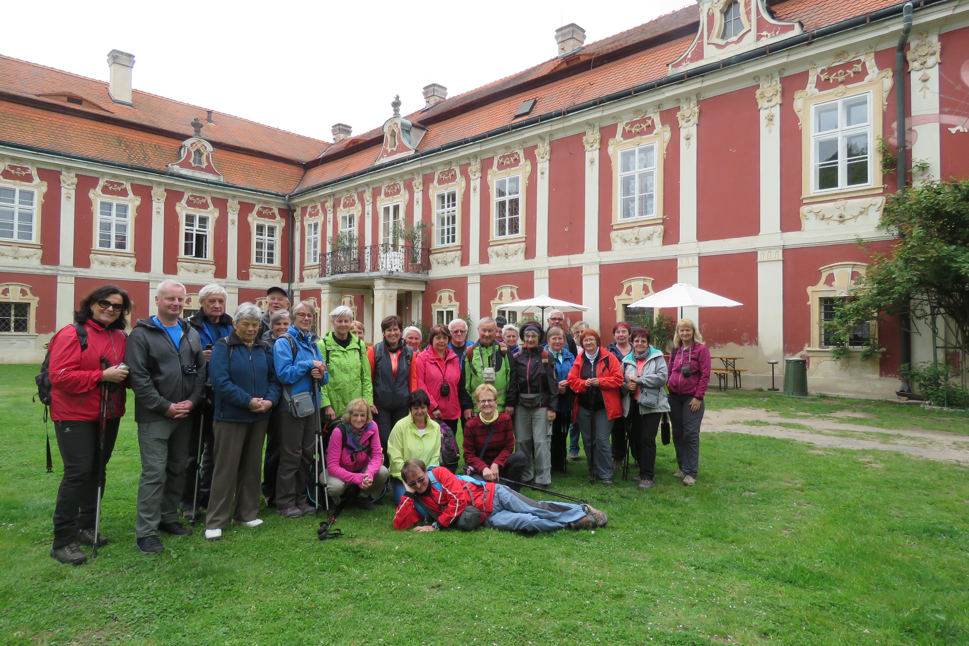

ZÁŘÍ

5.9. Sázavou k soutoku Vltavy - pěší turistika
So Turistická akce s podporou autobusu
Trasy: 12,15, 19, 22, 34 km - mapy KČT: č. 40,38 * atlas SHOCART strana:148,294,249,295
Odjezd busu: Zbůch, zastávka busu U školy a U šachty 5:50 * Líně 6:00 * Sulkov 6:05 *
Plzeň, Husova zast. MHD u ČNB 6:15 * Plzeň Doubravka – u Pietasu (zastávka MHD) 6:25
hod.
Předpokládaný příjezd do Plzně (bez záruky): 18:30 hod.
Starty tras: 12 km: Třebsín * 15 km: Kamenný přívoz - Hostěradice BUS * 19,22,34 km: Jílové u Prahy, náměstí
Cíl: vše Hradišťko restaurace u Volešáků
Zajímavosti na trase: soutok Sázavy a Vltavy, příroda v údolí Sázavy, rozhledna Pepř.
Přihlášky do 28. 8.2020 * Cena za dopravu: 310 Kč + nečlen odboru startovné 20 Kč (děti a studenti do 26 let 50% sleva: 155 Kč + nečlen odboru startovné 20 Kč)
Informace a přihlášky: Petr Vlček, mobil: 737 083 120 * e-mail: fpevlk@seznam.cz

19.9. Z Třeboně do Stráže nad Nežárkou - pěší turistika
So Turistická akce s podporou autobusu
Trasy: 11, 16,25,35 km - mapy KČT: č. 75 * atlas SHOCART strana: 554,558,558
Odjezd busu: Zbůch, zastávka busu U školy a U šachty 5:20 * Líně 5:30 * Sulkov 5:35 *
Plzeň, Husova zast. MHD u ČNB 5:45 * Plzeň Doubravka – Slovany (konečná tram. č.1, za
stávka MHD) 5:55 hod.
Předpokládaný příjezd do Plzně (bez záruky): 19:30 hod.
Starty tras: 11 km: Horní Lhota * 16 km: Třeboň - na Kopečku (BUS) *25 km: Chlum u Třeboně (pošta, BUS) * 35 km: parkoviště U Splavu (silnice I.tř .24)
Cíl: vše Stráž nad Nežárkou (zámek, náměstí)
Zajímavosti na trase: Příroda okolí Třeboně - rybníkářská krajina, Stráž nad Nežárkou (Ema Destinová, zámek, hrad)
Přihlášky do 11.9.2020 * Cena za dopravu: 420 Kč + nečlen odboru startovné 20 Kč (děti a studenti do 26 let 50% sleva: 210 Kč + nečlen odboru startovné 20 Kč)
Informace a přihlášky: Petr Vlček, mobil: 737 083 120 * e-mail: fpevlk@seznam.cz
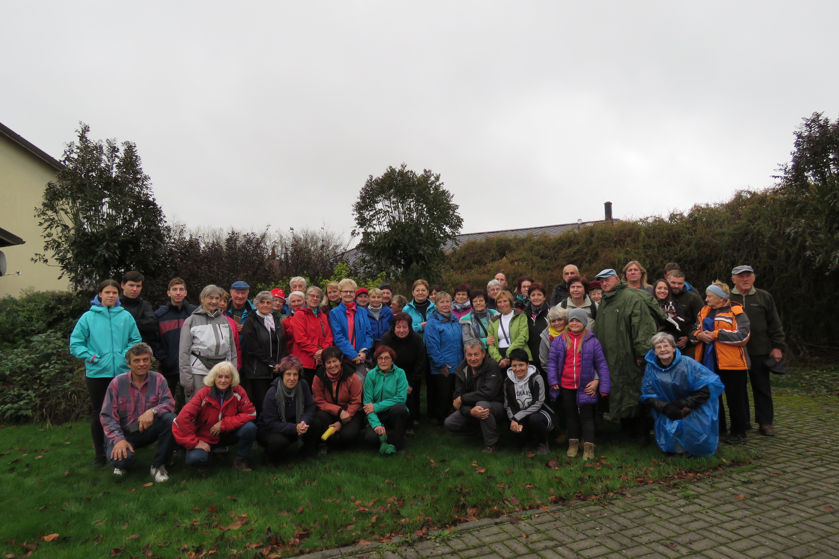

ŘÍJEN

3.10. ČTYŘI ROČNÍ OBDOBÍ – PODZIM - pěší turistika
So Místo konání: Praha a okolí
Dopolední trasa: Za kocourem Mikešem – 5,5 km – mapa KČT: č.40
Zajímavosti na trase: Hrusice (Památník Josefa Lady, Hostinec U Sejků, OÚ: Muzeum – mo-
dely hrusických domků a Ladových postav
Odpolední trasa: Vyšehrad - českou historií do kopce a z kopce – 3,5 km – podle popisu prů-
vodce
Zajímavosti na trase: Podskalská celnice na Výtoni, Vyšehrad (vyšehradský
hřbitov se Slavínem, bazilika sv. Petra a Pavla, románská rotunda sv. Martina, empírová Ci-
helná brána)
Dopravní spojení: tam –vlak: Plzeň, hl. n. 6:00 – Praha hl.n. 7:19 hod.; zpět – vlak: Praha hl.n.
16:45 – Plzeň hl. n. 17:59 hod.
Přihlášky se zálohou 200 Kč do 24. 6. 2020
Informace a přihlášky: Václav Straka mobil 721 443 671, e-mail: kctline@seznam.cz; web:
http://kctline.euweb.cz

10.10. Přes Monínec Moninec do Sedlčan - pěší turistika
So Turistická akce s podporou autobusu
Trasy: 12,17,23, 25,30 km - mapy KČT: č. 39, 41* atlas SHOCART strana: 390, 343, 342
Odjezd busu: Zbůch, zastávka busu U školy a U šachty 5:50 * Líně 6:00 * Sulkov 6:05 *
Plzeň, Husova zast. MHD u ČNB 6:25 * Plzeň Slovany (konečná tram. č.1, zastávka MHD)
6:35 hod.
Předpokládaný příjezd do Plzně (bez záruky): 18:30 hod.
Starty tras: 30 km: Libenice * 25 km: Moninec (dolní st. Lanovky) * 23 km: Monínec (horní stanice lanovky, doprava lanovkou cca 1,5 hod. čekání, dle informací 05/19, 10.10. 2020 by měl být poslední den provozu) * 17 km: Kvasejovice * 12 km Jesenice
Cíl: vše Sedlčany náměstí
Zajímavosti na trase: příroda okolí Monínce, zřícenina hradu Zvěřinec, hradiště Pačíska, městys Sedlčany
Přihlášky do 2.10.2020 * Cena za dopravu: 310 Kč + nečlen odboru startovné 20 Kč (děti a studenti do 26 let 50% sleva: 155 Kč + nečlen odboru startovné 20 Kč)
Informace a přihlášky: Petr Vlček, mobil: 737 083 120 * e-mail: fpevlk@seznam.cz

31.10. Českým Krasem do Sv. Jana pod Skalou- pěší turistika
So Turistická akce s podporou autobusu
Trasy: 10,16,18, 23, 25,30 km - mapy KČT: č. 36 * atlas SHOCART strana: 246
Odjezd busu: Zbůch, zastávka busu U školy a U šachty 6:50 * Líně 7:00 * Sulkov 7:05 *
Plzeň, Husova zast. MHD u ČNB 7:15 * Plzeň Doubravka – u Pietasu (zastávka MHD) 7:25
hod.
Předpokládaný příjezd do Plzně (bez záruky): 18:40 hod.
Starty tras: vše Tetín - Fresh restaurant
Cíl: 16,18 km: Svatý Jan pod Skalou, klášter * 23,25,30 km: Beroun, Berounský medvěd
Trasa s podporou autobusu: 10 km: Okruh po Tetínských skalách, převoz autobusem do Sv. Jana, druhý okruh v okolí po zajímavostech.
Pivovar Berounský medvěd: Pro kratší trasy (10,16,18 km) zajištěn převoz do pivovaru Berounský Medvěd, Zde rezervován salonek na závěr sezóny turistických autobusových výletů.
Zajímavosti na trase: Okolí Tetína (vyhlídky, zřícenina bájného hradu Tetín) * Svatý Jan pod skalou (klášter, pramen, skála, Savojovy lomy skanzen)
Přihlášky do 23.10.2020 * Cena za dopravu: 230 Kč + nečlen odboru startovné 20 Kč (děti a studenti do 26 let 50% sleva: 115 Kč + nečlen odboru startovné 20 Kč)
Informace a přihlášky: Petr Vlček, mobil: 737 083 120 * e-mail: fpevlk@seznam.cz

PROSINEC

19. 12. PŘEDVÁNOČNÍ POCHOD
So 39. ročník turistického pochodu Klubu českých turistů, odbor Líně
Trasy: 9, 12, 13, 23 km - mapy KČT: č.31
Starty: trasa 9 a13 km: Líně, Obecní dům 9:00 – 10:30 hod.
trasa 12 km: Zbůch, restaurace V Cihelně 8:30 – 11:00 hod.
trasa 23 km: Zbůch, restaurace V Cihelně 8:30 – 10:00 hod.
Cíl: Zbůch, restaurace V Cihelně od 11:00 do 16:00 hod., průchozí cíl pro trasu 13km do Líní
(cíl v Líních nebude obsazen)
Informace: Karel Lukáš mobil 732 484 976, e-mail: kctline@seznam.cz; Miroslava Helclová,
mobil 605 221 810, e-mail: miroslava.helclova@email.cz ; web: http://kctline.euweb.cz

22.12. ČTYŘI ROČNÍ OBDOBÍ – ZIMA - pěší turistika
Út Místo konání: Praha a okolí
Dopolední trasa: Malebný Nový Svět – 4 km – podle popisu průvodce
Zajímavosti na trase: procházka malou čtvrtí Nový Svět
Odpolední trasa: Vánoce v Praze – 3 km – podle popisu průvodce
Zajímavosti na trase: Vánoční trh na Staroměstském náměstí a Vánoční výstava v Betlémské
kapli
Dopravní spojení: tam –vlak: Plzeň, hl. n. 6:00 – Praha hl.n. 7:19 hod.; zpět – vlak: Praha hl.n.
16:45 – Plzeň hl. n. 17:59 hod.
Přihlášky se zálohou 200 Kč do 3. 10. 2020
Informace a přihlášky: Václav Straka mobil 721 443 671, e-mail: kctline@seznam.cz; web:
http://kctline.euweb.cz

25. 12. VÁNOČNÍ POCHOD V LÍNÍCH
Pá 33. ročník turistického pochodu Klubu českých turistů, odbor Líně
Trasa: 6 km - mapa KČT: č.31
Start: Líně, u hasičárny od 13 do 13:30 hod.
Cíl: průchozí Líně, u mateřské školy – nebude obsazen
Informace: Karel Lukáš mobil 732 484 976, e-mail: kctline@seznam.cz; web:
http://kctline.euweb.cz

Poznámky k akcím uvedeným v tomto kalendáři:

Turistické akce s podporou autobusu vedené Ing. Petrem Vlčkem

Pravidla pro účast na těchto akcích:
- Účastníci (zájemci) se nejprve přihlásí na turistické akce mailem, telefonem či osobní domluvou v libovolném termínu dopředu. Berou na vědomí, že zápis do seznamu je pouze rezervací místa do té doby, než uhradí plnou částku.
- Pokud se účastník přihlásí mailem či SMS, je povinen si uhlídat zpětnou odpověď s potvrzující větou přihlášení, teprve pak je rezervace platná. Upozorňuji, že zpětná automatická pošta “přečteno” se nepovažuje za potvrzení přihlášky.
- Po té musí uhradit náklady na dopravu jedním z těchto způsobů.
  - Osobně (po dohodě v hotovosti) nebo ihned po přihlášení
  - Převodem na účet 3029491193 / 0800* VS: „Datum zájezdu“ (příklad 020416) * Zpráva pro příjemce: „jméno(a)”, “smysluplná zkratka názvu akce“ (příklad: Vlček, Příbram) * Poznámka: platit lze jedním příkazem za více účastníků. To se musí smysluplně projevit ve jméně v poznámce. Vyrozumění o došlé platbě pořadatel neposílá zpět, jen na dodatečné požádání (nejlépe mailem a zpětné přeposlání dokladu).
  - Jiným způsobem po dohodě s pořadatelem.
- Rezervace bez placení je platná:
  - Do data uvedeného v kalendáři jako uzavírka přihlášek.
  - Pokud se najde jiný zájemce, který zaplatí dříve, může být „neplatič“ vyřazen z rezervace, přičemž k ukončení rezervace budou přednostně vybíráni „neplatiči“ nečlenové.
- Účastník bere na vědomí, že se nelze z akce po termínu přihlášení a zaplacení částky za dopravu odhlásit. Při neúčasti se po vyúčtování akce vrací částka za dopravu pouze v tom případě, že pojede dostatečný počet účastníků a autobusový výlet bude rentabilní. O výši případné vrácené částky za dopravu rozhoduje výbor odboru. Pokud se účastník nemůže z nějakých důvodů zúčastnit, má povinnost za sebe sehnat náhradníka - platba se mu pak vrátí v plné výši. Je možné, že pořadatel bude mít nějaké náhradníky k dispozici, proto doporučuji kontaktovat pořadatele. Zajišťování náhradníků však není pořadatelova povinnost.
- Účastník bere na vědomí, že pořadatel nezkoumá důvod odhlášení, všechny důvody jsou proto rovnocenné.
- Poznámka 1: Upozorňuji, že nejvíce zájemců se hlásí na předchozí dané akci (dle datumového pořadí) a zde je možno plnou částku ihned uhradit, což plně doporučuji.
- Poznámka 2: Pořadatel nemusí kontaktovat náhradníky, je ve vlastním zájmu náhradníků, aby naopak kontaktovali oni pořadatele a to nejlépe 2 dny před odjezdem.
Ing. Petr Vlček
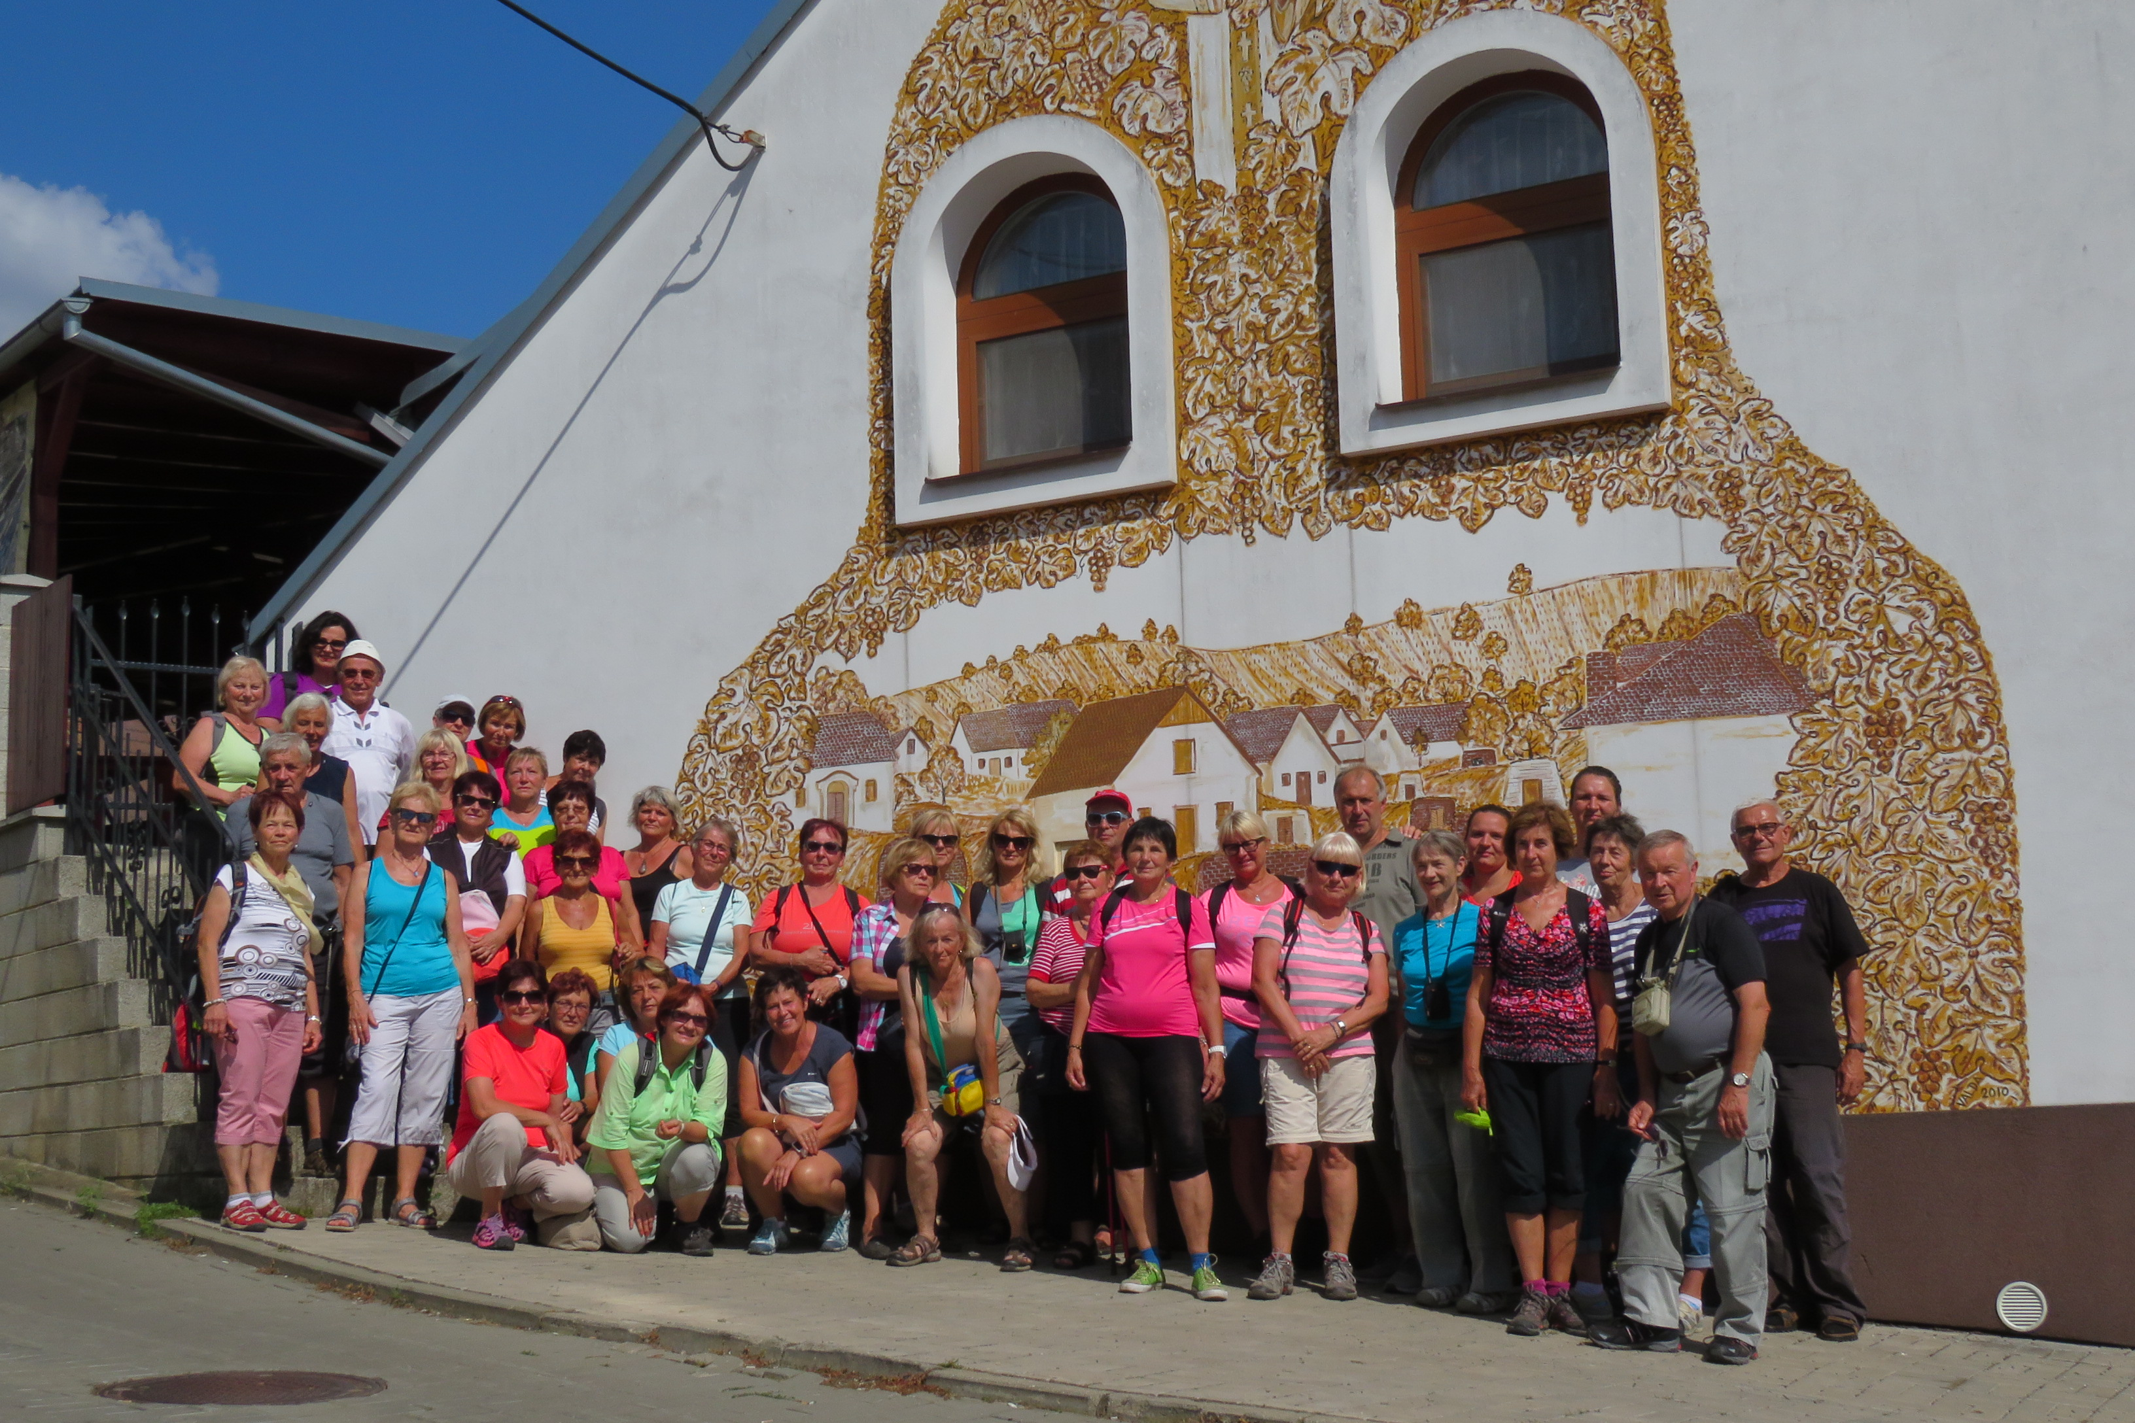

Turistické akce vedené Václavem Strakou

- účastník – člen KČT, odbor Líně, který získá během trvání cyklu Čtyři roční období v letech
2016-2020 všechny 4 barevné odstíny pamětních listů (jaro, léto, podzim, zima), ale vždy z jiného
kraje (Karlovarský, Ústecký, Středočeský, Jihočeský a nebo z Prahy a okolí) obdrží zvláštní cenu.
Navíc všichni účastníci (včetně nečlenů KČT, odbor Líně), kteří se zúčastní minimálně na 11
akcích cyklu Čtyři roční období, obdrží zvláštní pamětní list.

- termín přihlášení je nutno dodržet, jinak účastník ztrácí nárok na udělení pamětního listu a člen
Klubu českých turistů, odbor Líně nárok na příspěvek na kompenzaci jízdného.

- kdo z přihlášených se neodhlásí z akce 30 dnů před jejím konáním budou ze zálohy 200 Kč
uhrazeny objednané vstupenky

- pozor u některých akcí může dojít ke změně termínu akce nebo času odjezdu na tuto akci.

- konkrétní informace k jednotlivým akcím budou na webových stránkách odboru
http://kctline.euweb.cz

Václav Straka

SCHŮZE VÝBORU KLUBU ČESKÝCH TURISTŮ,
ODBOR LÍNĚ V ROCE 2020

Plánované termíny schůzí výboru Klubu českých turistů, odbor Líně jsou v roce 2020 následující: úterý 11.2. 2020, úterý 28.4. 2020, úterý 15.9. 2020 a úterý 8.12.2020.
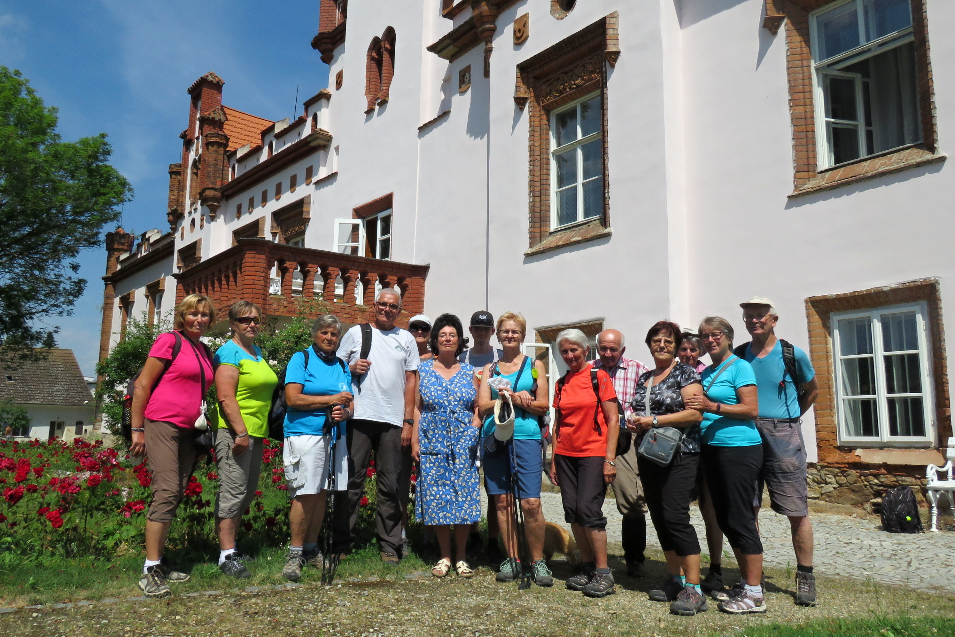
Schůze se budou konat v Líních v Obecním domě od 18:30 hodin a jsou veřejně přístupné pro všechny členky a členy Klubu českých turistů, odbor Líně.

